RINGKASAN MATERI GERAK LURUS BERUBAH BERATURAN
TUGAS AKHIR (B) MEKANIKA

Dosen Pengampu :
Dr. Doni Andra, S.Pd., M.Sc.

Oleh :
Winda Dwi Safitri 2013022018



PROGRAM STUDI PENDIDIKAN FISIKA
FAKULTAS KEGURUAN DAN ILMU PENDIDIKAN
UNIVERSITAS LAMPUNG
2021

Gerak Lurus Berubah Beraturan
- Pengertian
Gerak Lurus Berubah Beraturan (GLBB) adalah gerak benda dalam lintasan garis lurus dengan percepatan tetap.

GLBB, berdasarkan perubahan kecepatannya dibagi menjadi dua:

- GLBB Dipercepat
Artinya, percepatannya konstan dan kecepatan berubah bertambah cepat secara konstan dan teratur. Berikut grafik GLBB dipercepat
- Grafik hubungan kecepatan (v) terhadap waktu (t)
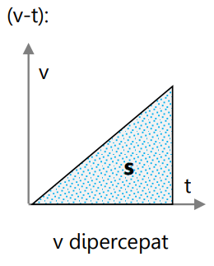
- Grafik hubungan percepatan (a) terhadap waktu (t)
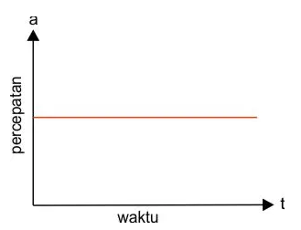

- GLBB Diperlambat
Artinya, percepatannya konstan dan kecepatan berkurang secara konstan dan teratur.Berikut grafik GLBB Diperlambat
- Grafik hubungan kecepatan (v) terhadap waktu (t)
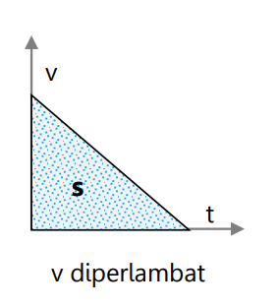
- Grafik hubungan percepatan (a) terhadap waktu (t)

(a)

(t)

Berdasarkan arahnya GLBB diagi menjadi dua, yaitu :
- GLBB Horizontal
Gerak horizontal adalah gerak benda yang terjadi pada bidang atau secara mendatar/horizontal.
Persamaan Persamaan GLBB Horizontal

GLBB dipercepat | GLBB diperlambat
$$v_{t}=v_{0}+ at$$ | $$v_{t}=v_{0}- at$$
$$v_{t^{2}}=v_{0^{2}}+ 2as$$ | $$v_{t^{2}}=v_{0^{2}}- 2as$$
$$s= v_{0 }t+ \frac{1}{2} a t^{2}$$ | $$s= v_{0 }t- \frac{1}{2} a t^{2}$$
Dengan:
a = percepatan (m/s²)
v_{t} = kecepatan akhir (m/s)
v₀ = kecepatan awal (m/s)
t = selang waktu (s)
s = jarak (m)

- GLBB Vertikal
Gerak vertikal adalah gerak benda yang terjadi secara vertikal, baik dari atas ke bawah atau sebaliknya.
Besaran-besaran gerak lurus pada GLBB vertikal dengan anggapan bahwa:
- Percepatan yang terjadi adalah percepatan gravitasi (a = g),
- Jarak adalah ketinggian (s = h),
- Pada GLBB vertikal arah ke pusat bumi dinamakan GLBB dipercepat sedangkan jika menjauhi pusat bumi disebut GLBB diperlambat

GLBB dipercepat | GLBB diperlambat
$$v_{t}=v_{0}+ gt$$ | $$v_{t}=v_{0}- gt$$
$$v_{t^{2}}=v_{0^{2}}+ 2gh$$ | $$v_{t^{2}}=v_{0^{2}}- 2gh$$
$$h= v_{0 }t+ \frac{1}{2} g t^{2}$$ | $$h= v_{0 }t- \frac{1}{2} g t^{2}$$

GLBB vertikal terbagi menjadi :
- Gerak jatuh bebas
Gerak jatuh bebas adalah gerak vertikal ke bawah yang tidak memiliki kecepatan awal, dan percepatannya adalah gravitasi bumi.
Persamaan persamaan gerak jatuh bebas

$$v_{t}=gt$$

$$h= + \frac{1}{2} g t^{2}$$

$$v_{t}=\sqrt{2gh}$$

- Gerak Vertikal ke Bawah
Gerak vertikal ke bawah adalah gerak vertikal menuju pusat bumi yang memiliki kecepatan awal, dan percepatannya adalah gravitasi bumi. Contoh : bola yang diayunkan kemudian dilempar.

Persamaan Gerak Vertikal ke Bawah

$$v_{t}=v_{0}+ gt$$

$$v_{t^{2}}=v_{0^{2}}+ 2gh$$

$$h= v_{0 }t+ \frac{1}{2} g t^{2}$$

- Gerak Vertikal ke Atas
Gerak vertikal ke atas adalah gerak vertikal menjauhi pusat bumi yang memiliki kecepatan awal, dan gravitasi bumi adalah perlambatannya.

Persamaan Gerak Vertikal ke Atas

$$v_{t}=v_{0}- gt$$

$$v_{t^{2}}=v_{0^{2}}- 2gh$$

$$h= v_{0 }t- \frac{1}{2} g t^{2}$$

Pada gerak ini, terdapat titik maksimum suatu benda bertahan udara sebelum ditarik kembali oleh gravitasi bumi, yang memiliki kecepatan sama dengan nol. Waktu untuk mencapai titik maksimum:
$$t_{hmaks}= \frac{v_{0}}{g}$$

